姓名 胡巍

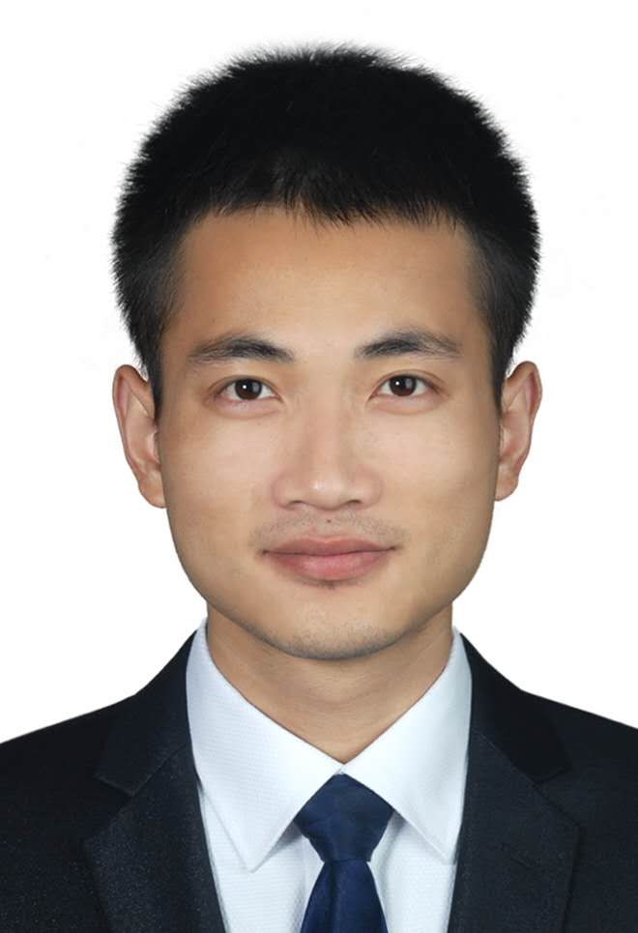

性别：男 出生年月：1989年7月

手机：137-5823-3732 电子邮件：askylight@126.com

期望从事岗位：测试工程师

个人简介

目前在海康威视任职高级测试工程师，主要负责平台软件的功能测试，接口测试以及UI自动化测试，曾经担任一个基线项目两个版本的测试负责人。工作认真负责，连续3年年度绩效良好。

工作经历

**2015年2月 – 至今 海康威视 高级测试工程师**

* 参与项目需求评审，根据项目需求设计测试方案，制定测试策略，编写执行相关测试用例。
* 搭建和维护测试环境。开发测试环境检测工具并集成到jenkins，每日自动运行，将测试环境运行情况邮件通知相关人员。
* 优化python接口测试框架，编写接口测试用例，并与jenkins集成，完成自动部署，每日构建输出测试报告。
* 独立负责编写、调试Ranorex下编写的UI自动化用例。
* 参与编写RobotFramework框架下的web及Android客户端的UI自动化测试用例。
* 利用安装包制作工具InstallShield，编写安装脚本，完成多个基线项目的windows安装包。

**2014年4月 – 2014年8月 微策略 软件认证工程师**

* 熟悉微策略相关软件，负责后端分析引擎的测试工作。
* 完成为期一个半月的新人培训。

项目经历

**2016年7 月 – 2017年7月 海外某VMS平台软件 测试负责人**

该项目作为海康威视针对停车场管理推向海外市场的重要产品，产品有服务端，web客户端和CS客户端。作为项目测试负责人，参与项目需求评审，设计测试方案和测试策略并根据项目特点搭建维护测试环境，协助项目经理完成集成测试，冒烟测试阶段分配测试任务并对测试结果跟踪总结。最终该项目质量良好，比预期提前一轮发布。

教育经历

**2011年9月 – 2014年3月 南京航空航天大学 工程力学 工学硕士**

**2007年9月 – 2011年6月 南京航空航天大学 飞行器设计与工程 工学学士**

专业技能

熟悉python，可以针对实际情况开发提升测试工作效率的工具；

熟悉UI自动化，接口自动化；

了解jenkins以及常用的SQL语句